De dood van Plinius Maior
Een oefening in vertalen.

Werkwijze:

In de powerpoint over het examen heb je geleerde hoe je telkens een tekst moet behandelen. Nu ga je praktisch aan de slag met de teksten in het Latijn.
In het volgende staan de teksten in het Latijn, zoals ze ook in het boek staan, dat wil zeggen, "de vormen". De Latijnse teksten zijn "visueel" bewerkt. Je moet de volgende stappen doorlopen om de tekst steeds zelfstandiger te kunnen gaan lezen.

Vooraf moet je de volgorde van de informatie weten. Je vindt telkens in dezelfde volgorde:
- de titel van de tekst zoals in het boek
- de leerwoorden die je moet beheersen
- nuttige praktische grammatica
- de (bewerkte) tekst + hulp
- ruimte voor je vertaling
- ruimte voor de vragen en opdrachten

De basis blijft natuurlijk de tekst en de hulpwoorden zoals die in het boek aangeboden worden. Het schema ZIN blijft nodig om deze stappen te kunnen begrijpen. Snap je dat schema niet, kijk dan eerst wat je niet snapt.

Op basis van de schema's die de drie verschillende soorten werkwoorden met zich meebrengen, kun je verwachten dat er verschillende naamvallen verschijnen. De teksten zijn op basis van de volgende gegevens ingedeeld:
- Hoofdzinnen starten links vooraan
- bijzinnen en afhankelijke constructies springen verder in.

In de loop van deze teksten wordt er steeds meer informatie weggehaald. Het doel is uiteindelijk om zelfstandig te kunnen vertalen.

In de eerste tekst worden de persoonsvormen met de kleur oranje weergegeven. Oranje correspondeert met de kolom predicaat in het schema ZIN. In de kolom ernaast wordt het hele werkwoord genoemd en de manier waarop de schrijver, in dit geval Plinius Minor, dat werkwoord in het Latijn gebruikt. Hoe verder je komt in deze brief, hoe meer "hulp" er achterwege gelaten wordt. Net zolang totdat je uiteindelijk alleen met de info uit het boek aan de slag kan om een vertaling te maken.
Hoofdstuk 8 |  |  | Pompeji
opd | par | bladz | Titel | lez | wrd | reg | vrg
8.1 De uitbarsting van de Vesuvius
 | 8.1 | 95 | De uitbarsting van de Vesuvius | 2 | - | - | -
8.2 De dood van Plinius' oom tijdens de uitbarsting van de Vesuvius (Ep 6.16)
 | 8.2a | 98 | De onsterfelijkheid van Plinius Maior. Ep 6.16; 1-3 | - | blok 15 | 11 | 6
 | 8.2b | 100 | Er verschijnt een merkwaardige wolk. Ep 6.16; 4-7 | - | 15 | 17 | 7
 | 8.2c | 102 | Plinius Maior gaat de mensen langs de kust helpen. Ep 6.16; 8-11 | - | 16 | 16 | 10
 | 8.2d | 104 | In het huis van Pomponianus.  Ep 6.16; 12 | - | 17 | 9 | 5
 | 8.2e | 105 | Plinius Maior bleef rustig en ging slapen. Ep 6.16; 13-14 | - | 17 | 10 | 5
 | 8.2f | 106 | De situatie wordt benarder.  Ep 6.16; 14-16 | - | 18 | 10 | 7
 | 8.2g | 108 | De dood van Plinius Maior.  Ep 6.16; 17-20 |  | 18 | 14 | 7
 | 8.2h | 110 | Tot slot  Ep 6.16; 21 |  | 18 | 6 | 4

opd | par | bladz | Titel | lez | wrd | reg | vrg
8.3 Plinius' eigen avonturen bij de uitbarsting van de Vesuvius (Ep 6.20)
 | 8.3a | 110 | De aardbeving begint Ep 6.20; 1-5 | 1 | - | -
 | 8.3b | 112 | Wonderlijke verschijnselen Ep 6.20; 6-11 | 1 | - | -
 | 8.3c | 112 | Paniek Ep 6.20; 12-17 | 1 | - | -
 | 8.3d | 113 | Het daglicht verschijnt weer Ep 6.20; 18-20 | 1 | - | - | 6
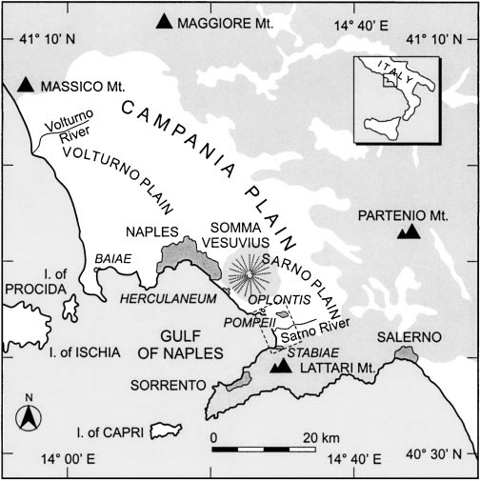

8.2 De dood van Plinius' oom tijdens de uitbarsting van de Vesuvius (Ep 6.16)
8.2a | 98 | De onsterfelijkheid van Plinius Maior. Ep 6.16; 1-3 | - | blok 15 | 11 | 6
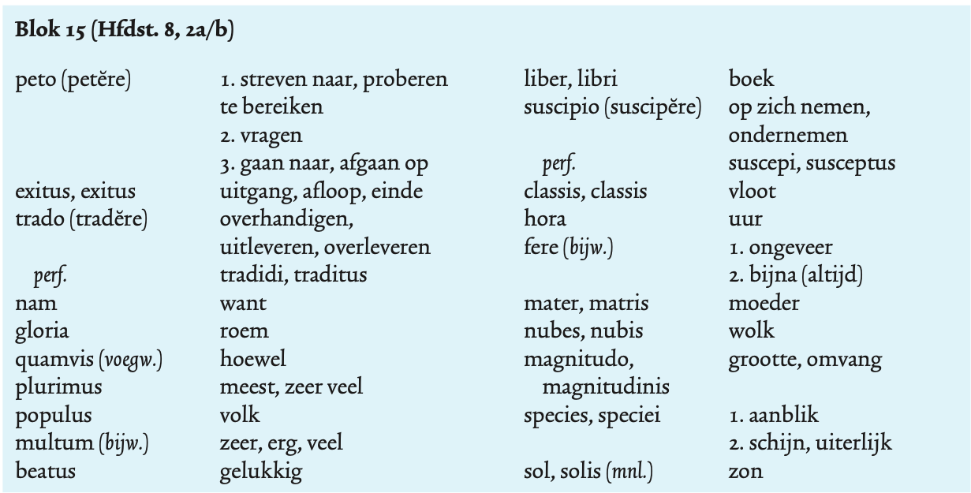

Let op: hier staan de schema's zoals ze hier in de zin door Plinius gebruikt zijn.
Algemeen schema voor passief (bij overgankelijke werkwoorden dus):
voorbeeld: dare

Deus dat donum homini. A deo datur donum homini.
nom. V acc. dat. a+ abl. V^{pass} acc. dat.
De god geeft een geschenk aan de mens Door de god wordt een geschenk gegeven aan de mens.

Munus deorum dedit eis (...) aut facere ea aut scribere ea.
nom. gen. V dat. acc. acc.
Een gift van de goden heeft aan hen verleend om die dingen te doen of die dingen te beschrijven.

Munere deorum datum est eis aut facere ea aut scribere ea.
abl.^{causae} gen. V^{passief} dat.
Door een gift van de goden werd er aan hen verleend om die dingen te doen of die dingen te beschrijven.

! Als het werkwoord in het passief onzijdig is, dan moet je vertalen met 'het' of 'er'.
datum est = er werd verleend

8.2a | De onsterfelijkheid van Plinius Maior. Ep 6.16; 1-3 | LATIJN
Zin 1  Zin 2  Zin 3  Zin 4  Zin 5  Zin 6 | Petis,  ut tibi avunculi mei exitum scribam,  quo verius tradere posteris possis.  Gratias ago tibi;  nam video  morti eius,  si celebretur a te,  immortalem gloriam esse propositam.  Quamvis enim pulcherrimarum clade terrarum,  ut populi occiderint,  ut urbes occiderint,  memorabili casu,  quasi semper victurus occiderit,  quamvis ipse plurima opera et mansura condiderit,  multum tamen perpetuitati eius scriptorum tuorum aeternitas addet.  Equidem eos beatos puto,  quibus deorum munere datum est  aut facere scribenda  aut scribere legenda,  beatissimos vero puto  quibus utrumque.  Horum in numero avunculus meus  et suis libris  et tuis libris erit.  Quo libentius suscipio,  deposco etiam id  quod iniungis. | petĕre ut + conj.  scribĕre + acc.  posse + infin.  gratias agĕre + dat.  vidēre + AcI  si +conj.  proponĕre +acc.+dat.  occidĕre -  condĕre +acc.  addĕre +acc. +dat.  putare +acc.+acc.  dare + (acc) + dat.  dare + (acc) + dat.  esse in + abl.  suscipĕre + acc.  deposco + acc  iniungĕre +acc.+dat.

8.2a | De onsterfelijkheid van Plinius Maior. Ep 6.16; 1-3 | VERTALING
Zin 1
Zin 2
Zin 3
Zin 4
Zin 5
Zin 6

8.2a | De onsterfelijkheid van Plinius Maior. Ep 6.16; 1-3 | OPDRACHTEN
Opdracht 1
Opdracht 2a
Opdracht 2a
Opdracht 3
Opdracht 4a
Opdracht 4b
Opdracht 5a
Opdracht 5b
Opdracht 6

8.2 De dood van Plinius' oom tijdens de uitbarsting van de Vesuvius (Ep 6.16)
8.2b | 100 | Er verschijnt een merkwaardige wolk. Ep 6.16; 4-7 | - | blok 15 | 17 | 6

Bij een PPP volgt een passieve constructie. Ook daar geldt dat daar voor de agens voor een mens ab+abl. gebruikt wordt. Voor niet-mensen gebruikt het Latijn de ablativus causae. Beide constructies vertalen we in het Nederlands met: door ...
In deze tekst bij voorbeeld:
evecta recenta spiritu
elata longissimo trunco

Bij sommige zelfstandige naamwoorden is het geslacht misschien anders dan je verwacht. Het uiterlijk geslacht gaat natuurlijk altijd voor.
In deze tekst moet je extra letten op: pinus, i: pijnboom (tweede verbuigingsgroep) want dat is vrouwelijk!
Hier geldt dat bomen uit deze groep allemaal vrouwelijk zijn omdat er volgens de Romeinse godsdienst een nimf in de boom schuilgaat. Er zijn meerdere bomen die dat verschijnsel hebben:
morus, i moerbeiboom
quercus, i eik
laurus, i laurierboom (denk maar aan Apollo en Dafne)

8.2b | Er verschijnt een merkwaardige wolk. Ep 6.16; 4-7 | LATIJN
Zin 1  Zin 2  Zin 3  Zin 4  Zin 5 | Erat Miseni  classemque imperio praesens regebat.  Nonum kal. Septembres, hora fere septima, mater mea indicat  ei adparere nubem  inusitata et magnitudine et specie.  Usus est ille sole,  mox frigida usus est,  gustaverat iacens  studebatque;  poscit soleas,  ascendit locum,  ex quo maxime miraculum illud conspici poterat.  Nubes  - incertum erat procul intuentibus ex quo monte  (Vesuvium fuisse  postea cognitum est) -  oriebatur,  cuius similitudinem et formam non alia magis arbor  quam pinus  expresserit.  Nam longissimo velut trunco elata  in altum quibusdam ramis diffundebatur,  credo quia recenti spiritu evecta,  dein  senescente eo  destituta  aut etiam pondere suo victa in latitudinem vanescebat,  candida interdum,  interdum sordida et maculosa  prout terram cineremve sustulerat.  Magnum propiusque noscendum est,  ut ei, eruditissimo viro, visum est. | esse -  regĕre + dat.  indicare + AcI  adparēre + dat.  uti +abl.  gustare -  studĕre -  poscĕre +acc.  ascendĕre +acc.  posse + inf.  esse +nom.  cognoscĕre + AcI  orior -  exprimĕre + acc.  diffundor + in +acc.  =>abl.abs.  vanescĕre -  sufferro +abl.  noscĕre + acc.  videor + dat.

8.2b | Er verschijnt een merkwaardige wolk. Ep 6.16; 4-7 | LATIJN
Zin 6 | Iubet  liburnicam aptari;  iubet mihi  si ... vellem,  venire ... una  facit copiam;  respondi  studere me malle,  et forte ipse id studere,  quod scriberem,  dederat. | iubēre + AcI  iubēre +dat.+infinit.  velle -  facĕre + acc. (+dat?)  respondēre + AcI  malle + infinit.  studēre + acc.  scribĕre + acc.  dare + acc.+infinit.

8.2b | Er verschijnt een merkwaardige wolk. Ep 6.16; 4-7 | VERTALING
Zin 1
Zin 2
Zin 3
Zin 4
Zin 5
Zin 6

8.2b | Er verschijnt een merkwaardige wolk.  Ep 6.16; 4-7 | OPDRACHTEN
Opdracht 1
Opdracht 2a
Opdracht 2a
Opdracht 3
Opdracht 4a
Opdracht 4b
Opdracht 5a
Opdracht 5b
Opdracht 6

8.2 De dood van Plinius' oom tijdens de uitbarsting van de Vesuvius (Ep 6.16)
8.2c | 102 | Plinius Maior gaat de mensen langs de kust helpen. Ep 6.16; 8-11 | - | 16 | 16 | 10
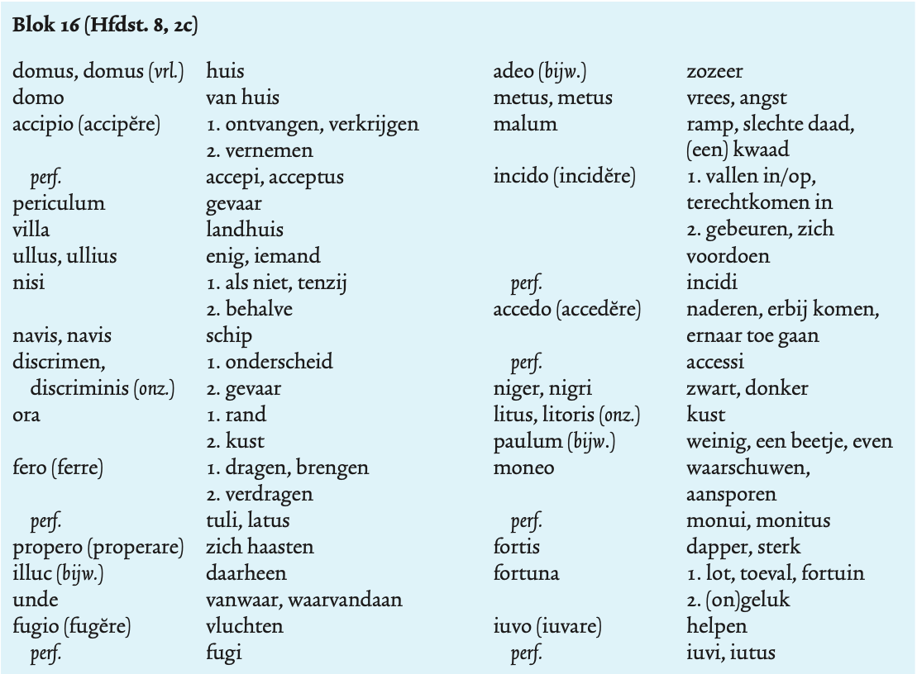
In deze tekst zijn de persoonsvormen wel aangegeven maar niet meer welke schema die werkwoorden in deze tekst gebruiken. Alleen van de persoonsvormen moet je dat dus uitzoekene. Hoe ziet de omgeving eruit? Behalve de normale schema's zie je ook "gebruikelijke omgeving". Dat staat over het algemeen bij de bepalingen (waar of waarmee gebeurt iets?) of bij de restwoorden (Hoe?). Deze omgevingen kunnen in principe in alle zinnen voorkomen.
Voorbeeld uit de tekst:
properat illuc
hij haast zich daarheen

8.2c | Plinius Maior gaat de mensen langs de kust helpen. Ep 6.16; 8-11 | LATIJN
Zin 1  Zin 2  Zin 3  Zin 4  Zin 5  Zin 6 | Egrediebatur domo;  accipit codicillos rectinae Tasci imminenti periculo exterritae  (nam villa eius subiacebat,  nec ulla nisi navibus fuga erat):  ut se tanto discrimini eriperet,  orabat.  Vertit ille consilium et,  quod studioso animo incohaverat,  obit maximo animo.  Deducit quadriremes,  ascendit ipse  non rectinae modo,  sed multis  (erat enim frequens amoenitas orae)  laturus auxilium.  Properat illuc,  unde alii fugiunt,  rectumque cursum,  recta gubernacula in periculum tenet  adeo solutus metu erat,  ut omnes illius mali motus,  omnes figuras,  ut deprenderat oculis,  dictaret  enotaretque.  Iam navibus cinis incidebat,  quo propius accederent,  calidior et densior;  iam pumices etiam nigrique et ambusti et fracti igne lapides;  iam vadum subitum ruinaque montis litora obstantia.  Cunctatus paulum,  an retro flecteret,  mox gubernatori,  ut ita faceret monenti,  ‘Fortes’,  inquit,  ‘fortuna iuvat:  Pomponianum pete.’ | egredi +abl.  accipēre + acc.  subiacebat -  esse -  eripĕre +abl.  orare -  vertĕre +  incohare +  obire  deducĕre +  ascendĕre +  esse +  ferre + acc.+ dat.  properare +  fugĕre +  tenēre + cursum  solvĕre+  deprehendĕre +  dictare +  enotare +  incidĕre +  accedere +  cunctari +  flectĕre +  facĕre +  inquit +  iuvare +  petĕre +

8.2c | Plinius Maior gaat de mensen langs de kust helpen. Ep 6.16; 8-11 | VERTALING
Zin 1
Zin 2
Zin 3
Zin 4
Zin 5
Zin 6

8.2c | Plinius Maior gaat de mensen langs de kust helpen. Ep 6.16; 8-11 | OPDRACHTEN
Opdracht 1
Opdracht 2a
Opdracht 2b
Opdracht 3
Opdracht 4a
Opdracht 4b
Opdracht 5
Opdracht 6
Opdracht 7
Opdracht 8
Opdracht 9
Opdracht 10a
Opdracht 10b

8.2 De dood van Plinius' oom tijdens de uitbarsting van de Vesuvius (Ep 6.16)
8.2d | 104 | In het huis van Pomponianus.  Ep 6.16; 12 | - | 16 | 16 | 10
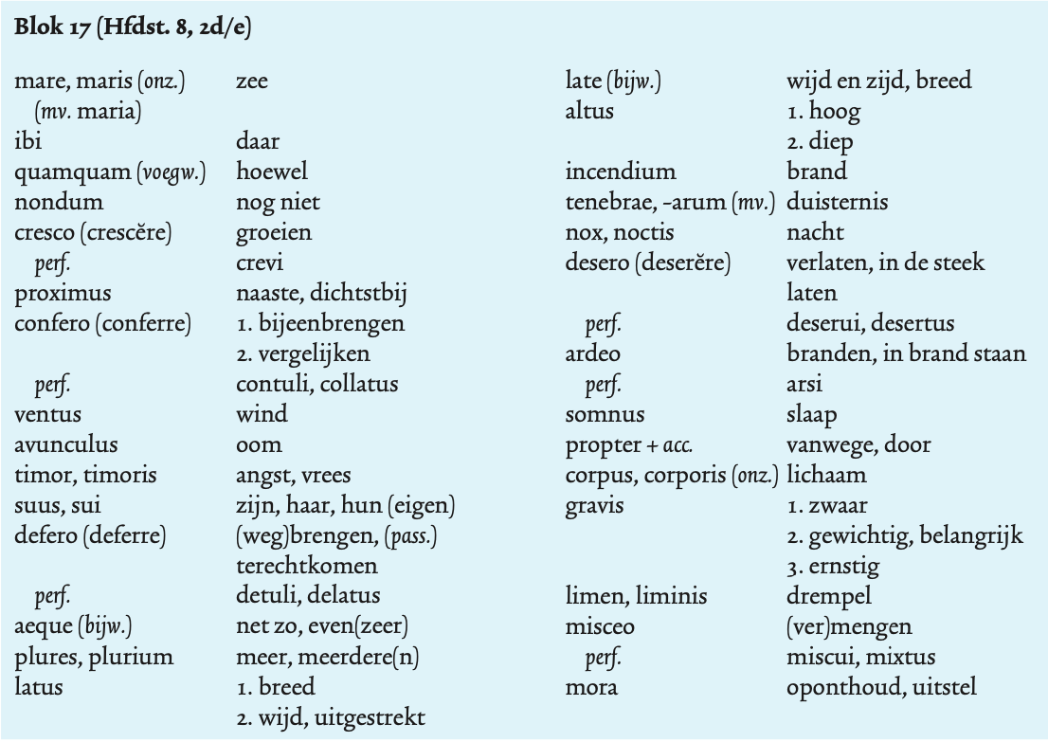

De schema's zijn nu bijna allemaal aangegeven. De spatiëring ook nog. Langzaam gaan we toewerken naar de functies van de naamvallen. Controleer in het schema eerst welke functies van de naamvallen je behoort te beheersen. Kort gezegd:
Predicaat Nominativus onderwerp
predicaatsnomen

Objecten Accusativus lijdend voorwerp
Dativus meewerkend voorwerp

Bepalingen Ablativus bijwoordelijke bepaling
Genitivus bijvoeglijke bepaling
prep.+ Ablativus Voorzetselgroep
prep.+ Accusativus Voorzetselgroep

Dit is niet alles. Zie voor de rest de lijst met eindtermen.

8.2d | In het huis van Pomponianus.  Ep 6.16; 12 | LATIJN
Zin 1  Zin 2 | Stabiis erat diremptus sinu medio  (nam sensim circumactis curvatisque litoribus  mare infunditur);  ibi,  quamquam nondum periculo adpropinquante,  conspicuo tamen et,  cum cresceret,  proximo,  sarcinas contulerat in naves,  certus fugae,  si contrarius ventus resedisset.  Quo tunc avunculus meus secundissimo invectus,  complectitur trepidantem  consolatur  hortatur,  utque timorem eius sua securitate leniret,  se deferri in balineum  iubet;  lotus accubat,  cenat,  aut hilaris  aut similis hilari.  (quod aeque magnum est) ... | dirimĕre -  infundor +dat.  abl.abs.  crescĕre -  conferre +  residĕre -  complecti + acc.  consolari  hortari  lenire +acc.  deferre  iubēre +AcI  accubare -

8.2d | In het huis van Pomponianus.  Ep 6.16; 12 | VERTALING
Zin 1
Zin 2

8.2d | In het huis van Pomponianus.  Ep 6.16; 12 | OPDRACHTEN
Opdracht 1
Opdracht 2
Opdracht 3
Opdracht 3
Opdracht 4
Opdracht 5a
Opdracht 5b

8.2 De dood van Plinius' oom tijdens de uitbarsting van de Vesuvius (Ep 6.16)
8.2e | 105 | Plinius Maior bleef rustig en ging slapen. Ep 6.16; 13-14 | - | 17 | 10 | 5
Behalve dit overzicht, hoor je ook sommige functies van de naamvallen te kennen.
Predicaat Nominativus onderwerp
predicaatsnomen

Objecten Accusativus lijdend voorwerp
Dativus meewerkend voorwerp

Bepalingen Ablativus bijwoordelijke bepaling
Genitivus bijvoeglijke bepaling
prep.+ Ablativus Voorzetselgroep
prep.+ Accusativus Voorzetselgroep

In het overzicht zie je dat je in totaal 29 functies moet beheersen. In de komende teksten gaan we telkens van de naamvallen benoemen welke functie ze hebben. Primair moet je natuurlijk wel alle naamvallen goed hebben, voordat je aan de functies kunt beginnen. Kijk in het overzicht van de eindtermen en neem een grammatica-uitleg erbij. Niet meer de werkwoorden zijn gekleurd in de tekst, maar de naamvallen.

2. Functies van de naamvallen |  |  | Naam | Toelichting
10 | Nominativus |  | - Subject  - Praedicaatsnomen
11 | Genitivus |  | - Possesivus  - Partitivus  - Objectivus  - aanvulling bij verba  - aanvulling bij adjectieven  - causa  - gratia
12 | Dativus |  | - Indirect Object  - Auctoris  - Possesivus  - Finalis  - aanvulling bij adjectieven
13 | Accusativus |  | - Direct Object  - van richting  - Temporis  - Afstand  - Bij sommige Preposities  - aanvulling (dubb.acc.)  - AcI/ AcP
14 | Ablativus |  | - Loci (zie Locativus V1-14)  - Temporis  - Modi  - Causae  - maat  - Comparationis  - Preposities  - aanvulling bij ww  - aanvulling bij adj  - Abl.Abs.

8.2e | Plinius Maior bleef rustig en ging slapen.  Ep 6.16; 13-14 | LATIJN
Zin 1  Zin 2  Zin 3  Zin 4 | Interim e Vesuvio monte /pluribus locis /latissimae flammae /  altaque incendia relucebant,  quorum /fulgor et claritas /tenebris /noctis excitabatur.  Ille /agrestium /trepidatione /  ignes relictos /desertasque villas /per solitudinem ardere/  in remedium /formidinis dictitabat.  Tum se /quieti dedit et  quievit verissimo quidem somno;  nam meatus animae,  qui /illi /propter amplitudinem /corporis  gravior et sonantior erat,  ab iis  qui /limini obversabantur,  audiebatur.  Sed area,  ex qua /diaeta adibatur,  ita iam cinere /mixtisque pumicibus /oppleta surrexerat,  ut,  si longior /in cubiculo /mora esset,  exitus negaretur. | ablativus  ablativus  nominativus  nominativus  genitivus  nominativus  nominativus  ablativus  genitivus  nominativus  genitivus  ablativus  AcI  AcI  accusativus  accusativus  genitivus  accusativus  dativus  ablativus  nominativus  genitivus  nominativus  dativus  accusativus  genitivus  nominativus  nominativus  ablativus  nominativus  dativus  nominativus  ablativus  nominativus  ablativus  ablativus  nominativus  nominativus  ablativus  nominativus  nominativus

8.2e | Plinius Maior bleef rustig en ging slapen.  Ep 6.16; 13-14 | VERTALING
Zin 1
Zin 2
Zin 3
Zin 4

8.2e | In het huis van Pomponianus.  Ep 6.16; 12 | OPDRACHTEN
Opdracht 1
Opdracht 2
Opdracht 3
Opdracht 4
Opdracht 5

8.2 De dood van Plinius' oom tijdens de uitbarsting van de Vesuvius (Ep 6.16)
8.2f | 106 | De situatie wordt benarder.  Ep 6.16; 14-16 | - | blok | 11 | 6

Neem het overzicht met de naamvallen over. Maak in een apart document een keuze voor de functies van de naamvallen

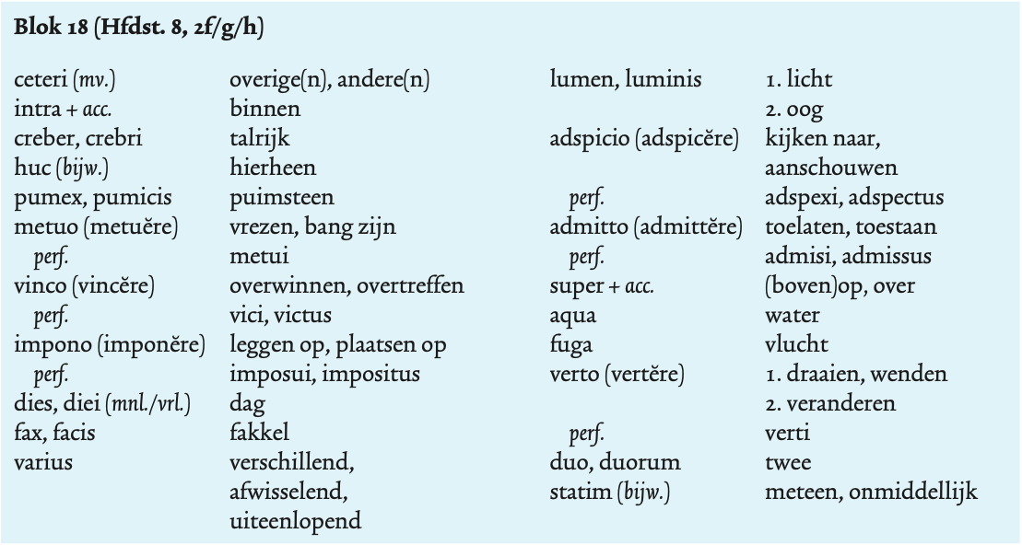

8.2f | De situatie wordt benarder  Ep 6.16; 14-16 | LATIJN
Zin 1  Zin 2  Zin 3  Zin 4  Zin 4 | Excitatus procedit,  seque Pomponiano ceterisque,  qui pervigilaverant,  reddit.  In commune consultant,  intra tecta subsistant  an in aperto vagentur.  Nam crebris vastisque tremoribus /tecta nutabant,  et  quasi emota /sedibus suis,  nunc huc,  nunc illuc abire  aut referri videbantur.  Sub dio rursus  quamquam levium exesorumque,  pumicum /casus metuebatur,  quod tamen periculorum /collatio elegit;  et apud illum quidem ratio /rationem,  apud alios timorem timor vicit.  Cervicalia  capitibus imposita  linteis constringunt;  id /munimentum /adversus incidentia fuit. | nominativus  accusativus  dativus  dativus  nominativus  ablativus  accusativus  ablativus  ablativus  nominativus  nominativus  ablativus  genitivus  genitivus  nominativus  genitivus  nominativus  accusativus  nominativus  accusativus  accusativus  accusativus  nominativus  accusativus  ablativus  accusativus  ablativus  nominativus  nominativus  accusativus

8.2f | De situatie wordt benarder  Ep 6.16; 14-16 | VERTALING
Zin 1
Zin 2
Zin 3
Zin 4

8.2f | De situatie wordt benarder  Ep 6.16; 14-16 | OPDRACHTEN
Opdracht 1
Opdracht 2
Opdracht 3a
Opdracht 3b
Opdracht 4a
Opdracht 4b
Opdracht 4c
Opdracht 5
Opdracht 6
Opdracht 7

8.2 De dood van Plinius' oom tijdens de uitbarsting van de Vesuvius (Ep 6.16)
8.2g | 108 | De dood van Plinius Maior  Ep 6.16; 17-20 | - | blok 18 | 14 | 7

8.2g | De dood van Plinius Maior.  Ep 6.16; 17-20 | LATIJN
Zin 1  Zin 2  Zin 3  Zin 4  Zin 4  Zin 5 | Iam dies alibi erat,  illic nox /omnibus noctibus /nigrior densiorque erat;  quam tamen faces multae /variaque lumina solvebant.  Placuit egredi in litus,  et ex proximo adspicere,  ecquid iam mare admitteret;  quod adhuc vastum et adversum permanebat.  Ibi  super abiectum linteum /recubans  semel atque iterum frigidam aquam poposcit  hausitque.  Deinde flammae,  flammarumque praenuntius,  odor /sulpuris /alios /in fugam vertunt,  excitant illum.  Innitens /servolis duobus  adsurrexit et statim concidit,  ut ego colligo,  crassiore caligine spiritu obstructo,  clausoque stomacho,  qui illi natura invalidus et angustus et frequenter aestuans erat.  Ubi dies redditus est  (is /ab eo,  quem novissime viderat,  tertius),  corpus inventum est  integrum,  inlaesum  opertumque,  ut fuerat indutus:  habitus /corporis /quiescenti  quam defuncto similior. | nominativus  nominativus  ablativus  nominativus  nominativus  nominativus  nominativus  accusativus  ablativus  nominativus  nominativus  nominativus  accusativus  nominativus  accusativus  nominativus  genitivus  nominativus  nominativus  genitivus  accusativus  accusativus  accusativus  nominativus  ablativus  nominativus  abl.abs  abl.abs  abl.abs  nominativus  dativus  ablativus  nominativus  nominativus  nominativus  nominativus  nominativus  nominativus  ablativus  accusativus  nominativus  nominativus  nominativus  nominativus  nominativus  nominativus  genitivus  dativus  dativus  nominativus

8.2g | De dood van Plinius Maior.  Ep 6.16; 17-20 | VERTALING
Zin 1
Zin 2
Zin 3
Zin 4
Zin 5

8.2g | De dood van Plinius Maior.  Ep 6.16; 17-20 | OPDRACHTEN
Opdracht 1
Opdracht 2
Opdracht 3
Opdracht 4
Opdracht 5
Opdracht 6
Opdracht 7

8.2 De dood van Plinius' oom tijdens de uitbarsting van de Vesuvius (Ep 6.16)
8.2h | 110 | Tot slot  Ep 6.16; 21 | - | blok 18 | 6 | 4

8.2h | Tot slot  Ep 6.16; 21 | LATIJN
Zin 1  Zin 2  Zin 3  Zin 4 | Interim Miseni ego et mater  – sed nihil /ad historiam pertinet,  nec tu aliud  quam de exitu eius  scire voluisti.  Finem ergo faciam.  Unum adiciam,  omnia me,  quibus interfueram,  quaeque statim,  cum maxime vera memorantur,  audieram,  persecutum esse.  Tu potissima excerpes:  aliud est enim epistulam,  aliud historiam,  aliud amico,  aliud omnibus scribere.  Vale. | genitivus  nominativus  nominativus  nominativus  accusativus  nominativus  ablativus  genitivus  accusativus  accusativus  accusativus  accusativus  ablativus  accusativus  accusativus  nominativus  accusativus  nominativus  accusativus  nominativus  accusativus  nominativus  dativus  nominativus  dativus

8.2h | Tot slot  Ep 6.16; 21 | VERTALING
Zin 1
Zin 2
Zin 3
Zin 4

8.2g | De dood van Plinius Maior.  Ep 6.16; 17-20 | OPDRACHTEN
Opdracht 1
Opdracht 2
Opdracht 3
Opdracht 4

De onthoudblokken met woorden staan op bladzijde 235 tot en met 245. Deze woorden worden bekend verondersteld voor aanvang van het vertalen, c.q. de les waarin zij aan de orde zullen komen. In de tabel wordt het bewust blok genoemd. Op de toets zullen enkele woorden opgegeven worden, maar nooit de basiswoorden.
De onthoudblokken met woorden staan op bladzijde 235 tot en met 245. Deze woorden worden bekend verondersteld voor aanvang van het vertalen, c.q. de les waarin zij aan de orde zullen komen. In de tabel wordt het bewust blok genoemd. Op de toets zullen enkele woorden opgegeven worden, maar nooit de basiswoorden.

